13.05.22 3АБ Вчитель: Артемюк Н.А.

**Тема: Доповнення презентації текстом, зображеннями, схемами.**

Очікувані результати:

4 ІФО 5-4.2-3 ідентифікує прийнятну та неприйнятну поведінку в цифровому середовищі

4 ІФО 5-4.2-4 висловлює занепокоєння з приводу сумнівних контактів та змісту в мережі

**Ознайомся з інформацією**

*Доповнення презентації текстом:* для того, щоб додати текст до презентації, необхідно поставити курсор в текстове поле на слайді і з клавіатури ввести необхідний текст. Текстові об'єкти в PowerPoint можна форматувати, так як і в Word. Також текстові об'єкти можна переміщати в будь-яке місце на слайді.

*Доповнення презентації зображенням:* для цього слід натиснути вкладку *Вставка*, а в ній вибрати функцію *Рисунки*. У вікні, що з'явилось, слід обрати шлях, де знаходиться необхідне зображення і, вибравши потрібне зображення, натиснути кнопку *Вставити*.

*Доповнення презентації схемою:* для цього слід натиснути вкладку *Вставка*, а в ній вибрати функцію *SmartArt*.У вікні, що з'явилось, слід обрати категорію схем і в правій частині вікна вибрати необхідну схему. Після того, як ми вставили схему на слайд презентації, цю схему можна відредагувати, наприклад ввести необхідний текст, натиснувши в потрібному місці на схемі лівою кнопкою миші.

**Переглянь презентацію**

**https://drive.google.com/open?id=17JGPHKJ5--pOsFGlEsHh5IuTFV5FjI8Q**

**Завдання**

Потрібно створити презентацію, яка буде складатись із 4 слайдів.

*1 слайд:* заголовок слайду: «Прийшла весна»

*2 слайд*: додати на слайд 3 зображення бджілок (на твій смак).

*3 слайд*: додати на слайд схему SmartArt у вигляді бджолиних стільниць і надписати в них 3 імені бджілок (Майя, Міла, Ляля).

*4 слайд*: додати текст до слайду (заголовок слайду): «Бережіть природу»

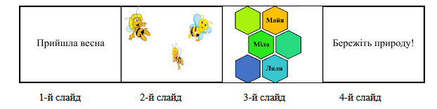

**Вправи для профілактики короткозорості та порушення зору**

1. Заплющ очі, розслаб (4 рази).
2. Намалюй очима велетенські вісімки (3 рази).
3. Намалюй очима велетенський прямокутник (3 рази) і в зворотньому напрямку (3 рази).
4. Намалюй очима велетенський трикутник (3 рази) і в зворотньому напрямку (3 рази).